TIÊU CHUẨN VIỆT NAM
TCVN 7 - 78
TÀI LIỆU THIẾT KẾ - KÝ HIỆU VẬT LIỆU
Design documents - Conventional graphical symbols of materials
TCVN 7 - 78 được ban hành để thay thế TCVN 7 - 74.
1. Tiêu chuẩn này quy định cách vẽ các ký hiệu vật liệu trên mặt cắt và hình chiếu thuộc các bản vẽ của tất cả các ngành công nghiệp và xây dựng.
2. Ký hiệu vật liệu trên mặt cắt và hình chiếu được quy định như sau:
Tên vật liệu | Mặt cắt | Hình chiếu
Kim loại | 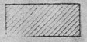 | 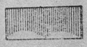
Kim loại màu (khi cần phân biệt với kim loại đen) | 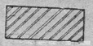
Các cuộn dây | 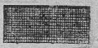
Nhưng chồng lá thép của rôto, stato, biến thế v.v…. | 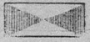
Lưới kim loại đột dập | 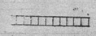 | 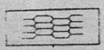
Lưới kim loại đan | 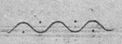 | 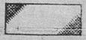
Vật liệu phi kim loại nói chung | 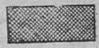
Vật cách nhiệt, cách âm có nhiều lớp | 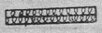 | 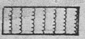
Vật liệu trong suốt | 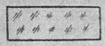 | 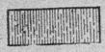
Chất lỏng | 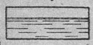 | 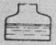
Bề mặt có khía nhám |  | 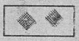
Gỗ cắt ngang | 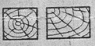
Gỗ cắt dọc | 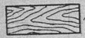
Gỗ dán | 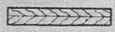 | 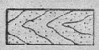
Tấm ép bằng dăm, bào, mùn cưa | 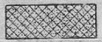 | 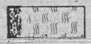
Phên, cót ép | 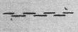 | 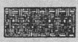
Tre, nứa, trúc, vấu |  | 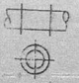
Tôn gờ vuông | 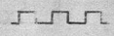 | 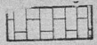
Tôn phibrôximăng lượn sóng | 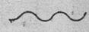 | 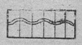
Tôn phibrôximăng phẳng | 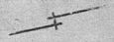 | 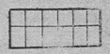
Ngói | 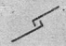 | 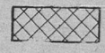
Tranh, lá cọ, rơm, rạ | 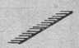 | 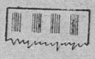
Sỏi, đá dăm | 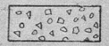
Gạch thường | 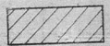 | 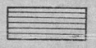
Gạch chịu lửa, chịu axít | 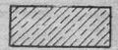 | 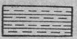
Thể xây bằng đá tảng | 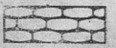 | 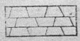
Thể xây bằng đá hộc xếp khan | 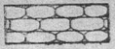 | 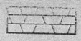
Thể xây bằng đá dẻo | 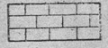 | 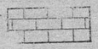
Bêtông cốt thép | 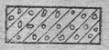
Bêtông không cốt thép | 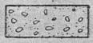
Gạch than xỉ | 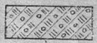 | 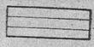
Đá nhân tạo | 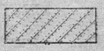 | 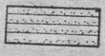
Thạch cao | 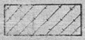 | 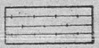
Lớp ốp gạch men, gạch gốm, đá trang trí |  | 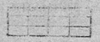
Lớp trát xoa, láng bên ngoài (vữa, thạch cao, xi măng) | 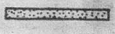 | 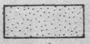
Vật liệu cách thủy, chống thấm
Cắt | 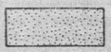
Đất thiên nhiên | 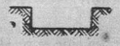
Đất đắp | 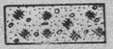
Đất đắp pha gạch, đá | 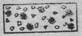
Đất sét | 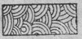
3. Nếu trên bản vẽ có sử dụng những ký hiệu chưa được quy định trong tiêu chuẩn này thì phải chú thích cụ thể cho từng loại đó.
4. Không cần thể hiện ký hiệu vật liệu xây dựng trên các bản vẽ trong các trường hợp sau:
a) Các bộ phận của nhà hay công trình chỉ dùng một loại vật liệu xây dựng thống nhất.
b) Cấu kiện tường có kích thước lớn (khối lớn, tấm lớn…) của nhà lắp ghép.
5. Cho phép thay các ký hiệu vật liệu trên mặt cắt bằng tô màu nhạt kèm theo chú thích ghi rõ rệt vật liệu cụ thể.
6. Kích thước ký hiệu vật liệu phải chọn và vẽ sao cho phù hợp với tỷ lệ của hình vẽ. Khoảng cách giữa các nét không được nhỏ quá 0,5 mm.
7. Trường hợp hình biểu diễn nhỏ và hẹp quá 2mm thì cho phép:
- Gạch chéo đều nhau đối với các thể xảy.
- Tô đen đối với các bộ phận bằng kim loại hoặc bằng bêtông, bêtông cốt thép (hình 1, 2).
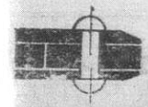 | 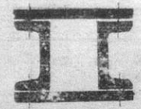
Hình 1 | Hình 2
- để trắng và ghi chú thích tên vật liệu cho những bộ phận khác.
Khi tô đen phải chừa một vạch trắng ở chỗ tiếp giáp giữa các bộ phận.
8. Trường hợp trên cùng một bản vẽ có các loại vật liệu mà ký hiệu quy ước gần giống nhau (thí dụ kim loại và gạch xây) thì cho phép chú thích tên vật liệu bên cạnh hình vẽ để tránh nhầm lẫn.
9. Cho phép biểu diễn trên hình chiếu các chất lỏng đựng trong lọ, bình trong các bộ phận chế tạo bằng chất trong suốt giống như biểu diễn trên mặt cắt.
10. Khi không cần thiết thì không phải ký hiệu vật liệu trên hình chiếu.
11. Trên bản vẽ xây dựng, cho phép không dùng những ký hiệu mặt cắt nếu thấy không cần thiết thể hiện vật liệu cụ thể.
12. Các đường gạch chéo của mặt cắt phải song song với nhau và nghiêng 45º so với đường bao hoặc đường trục của hình biểu diễn hoặc so với khung tên của bản vẽ (hình 3, 4, 5, 6).
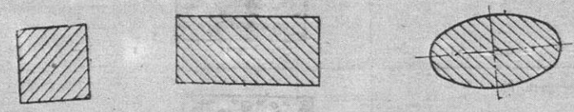
Hình 3 | Hình 4 | Hình 5
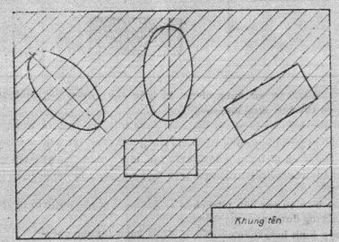
Hình 6
Nếu các đường gạch chéo nghiêng 45º của hình vẽ có đường trùng với đường bao hay đường trục chính thì các đường gạch chéo đó được phép vẽ nghiêng 30º hoặc 60º (hình 7, 8).
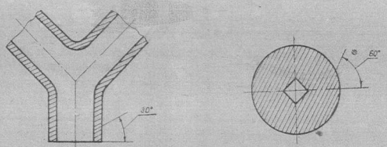
Hình 7 | Hình 8
13. Các ký hiệu vật liệu của một chi tiết mọi mặt cắt vẽ theo cùng một tỷ lệ phải vẽ thống nhất về phương (nghiêng sang phải hoặc sang trái và vẽ không cách. Khoảng cách đó có thể chọn từ 2 mm đến 10 mm. Đối với những hình vẽ nhỏ cho phép lấy khoảng cách đó là 1,5 mm.
14. Đường gạch gạch của những chi tiết kề nhau được vẽ theo phương pháp khác nhau hoặc có khoảng cách khác nhau (hình 9) hoặc vẽ so le nhau (hình 10).
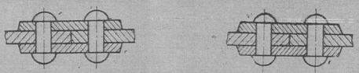
Hình 9 | Hình 10
15. Để phân biệt các chi tiết khác nhau khi vẽ tách riêng một nhóm hàn, đường gạch chéo của mặt cắt phải vẽ theo quy định trong điều 13 (hình 11)
Nếu nhóm hàn được vẽ lắp với các chi tiết hoặc với các nhóm khác thì phương đường gạch chéo trên mặt cắt của nhóm hàn đó được vẽ thống nhất và không vẽ ký hiệu mặt cắt mối hàn (hình 12).
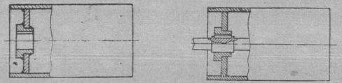
Hình 11 | Hình 12
Đối với những nhóm chi tiết được dán chặt vào nhau thì ký hiệu vật liệu trên mặt cắt được vẽ tương tự như nhóm hàn.
16. Những đường gạch chéo trên những mặt cắt hẹp và dài (các chi tiết dập, dải, cán v.v..) cho phép vẽ thưa như hình 13 cho kim loại và như hình 14 cho phi kim loại.
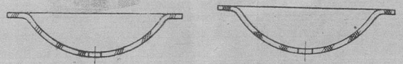
Hình 13 | Hình 14
17. Đối với những mặt cắt có diện tích lớn thì cho phép chỉ vẽ ký hiệu vật liệu ở vùng biên của mặt cặt đó (hình 15, 16).
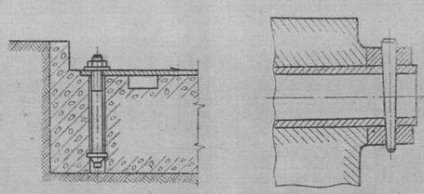
Hình 15 | Hình 16
Trên các bản vẽ xây dựng, đối với những mặt cắt vật liệu nào đó có diện tích lớn, cho phép vẽ ký hiệu mặt cắt như trường hợp kim loại hay không vẽ ký hiệu mặt cắt, song lúc đó phải ghi chú giải thích trên bản vẽ.

